

**Lubricación 4.0**

Obra x311

Junio 2021

XDOC_MAN31101_A0.docx

*Instrucciónes de uso: Servidor de Telemetría*

1. Como primer paso, debemos acceder al sitio web en el cual se dispondrán tanto los valores actuales del dispositivo como los históricos. Para ello, ingresar a <http://m2m.exemys.com/> donde nos encontraremos una imagen como la que se muestra en la figura 1.

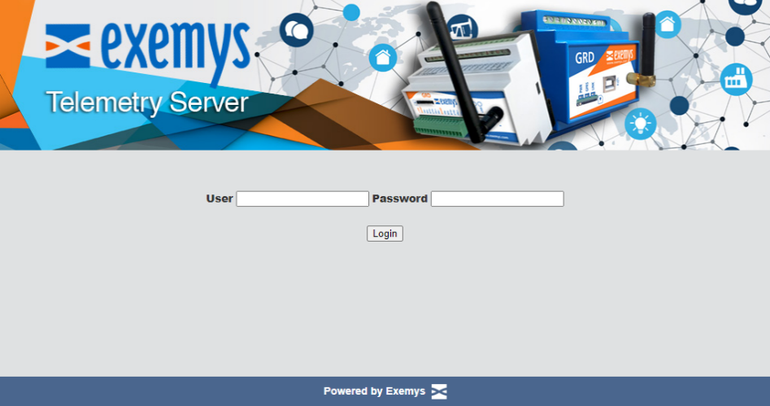

Figura 1. Pantalla de ingreso de página web.

1. A continuación, introduciremos el usuario y contraseña brindados por el proveedor del equipo en las casillas que se indican en la figura 2

CONTRASEÑA

USUARIO

Figura 2. Pantalla de ingreso de página web con indicaciones de

1. 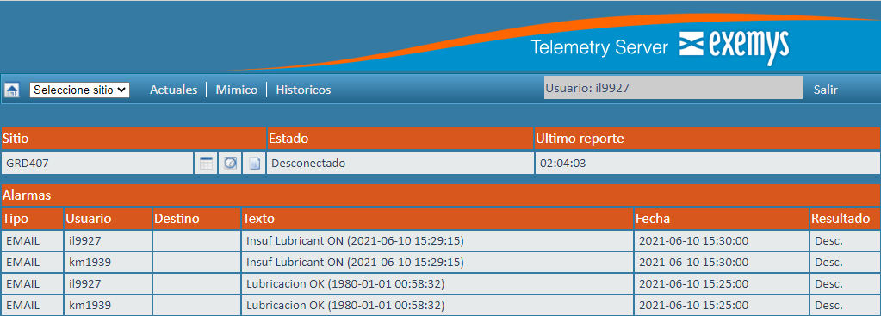Una vez introducidos el usuario y contraseña brindados por el proveedor del equipo, nos encontraremos con una pantalla como la de la figura 3. En la misma se detallan funcionalidades de la página web.

4

3

2

1

Figura 3. Pantalla de inicio de página web con indicaciones de

5

Seleccionar:

1. Para ver los valores actuales de las entradas/salidas
2. Para ver una representación gráfica de las entradas/salidas
3. Para ver los valores históricos de las entradas/salidas
4. Para desconectarse del usuario con el cual se ingreso en el paso 2.

Indicación:

1. Registro de alarmas, con su respectiva descripción y le fecha en la cual ocurrió la alarma.
2. Veremos a continuación que pantallas se muestran tras seleccionar las opciones detalladas en la figura 3.

Tras presionar la opción (1) nos encontramos con la pantalla “Actuales” y, como podemos apreciar en la figura 4, podemos ver el estado de las entradas y salidas en tiempo real, donde las salidas pueden ser modificadas remotamente (esto siempre y cuando la modificación tenga sentido con el script que se esta corriendo en el dispositivo, de otra manera, la salida se seteara nuevamente al valor que le indique el script tras un ciclo de scan)

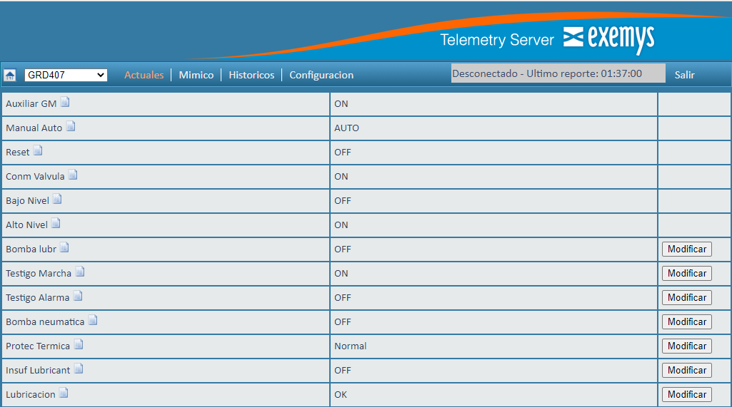

Figura 4. Pantalla “Actuales”

Tras presionar la opción (2) nos encontramos con la pantalla “Mímico”, y como se puede apreciar en la figura 5, vemos una representación gráfica del estado de las entradas y salidas.

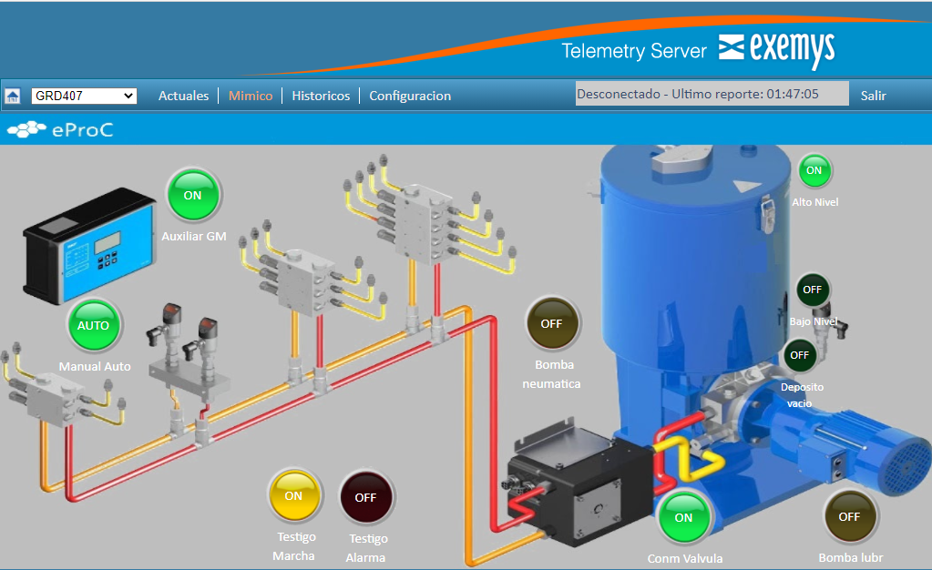

Figura 5. Pantalla “Mímico”

Tras presionar la opción (3) nos encontramos con la pantalla “Históricos”, y como se puede apreciar en la figura 6, vemos una pantalla en la cual podemos seleccionar uno de los puertos del dispositivo, ya sea entrada o salida, para mostrar en una tabla los valores históricos de la misma. Esto es, los valores a lo largo de un período de tiempo que nosotros determinemos mediante las casillas se indican en la figura 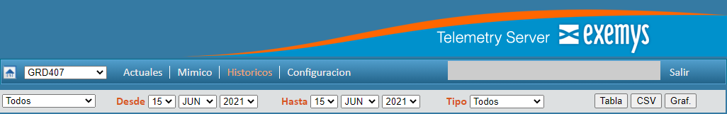6.

A

G

F

E

D

C

B

Donde en (A) seleccionaremos cual es la variable la cual queremos mostrar, en (B) y en (C) dispondremos la fecha desde donde y hasta cuando queremos obtener los datos respectivamente. En (D) elegimos el tipo de dato que queremos saber, generalmente es preferible dejar seleccionada la opción ‘*Todos*’. También podemos elegir de que manera mostrar estos datos que nos interesan, esto puede ser:

(E) si queremos ver representado los estados históricos mediante una tabla

(F) si queremos exportar los datos como una tabla .csv (coma separated values o dicho en español, valores separados por coma). Esto sirve para cuando queremos exportar los datos para introducirlos ya sea en un Excel o en una base de datos ajena a la del servidor de Telemetría.

(G) si queremos graficar el/los valor/es de la/s variable/s a lo largo del tiempo.